***8. Orman Vejetasyonu I.***

Türkiye, açık (Gymnospermae) ve kapalı (Angiospermae) tohumlu bitkilerden 80 familyaya ait  232 odunsu bitki cinsine, 871 odunsu türe, 168 altüre ve 159 varyeteye sahiptir. Odunsu yapıdaki taksonlardan *Quercus* sp. cinsine ait 18 tür Anadolu’daki genetik zenginliğin göstergesidir. Bunun yanında ağaç ve yüksek boylu çalı türleri 300 civarındadır, en dikkat çeken cinsler; *Sorbus* sp., *Malus* sp., *Mespilus* sp., *Crataegus* sp., *Amygdalus* sp., *Prunus* sp.,*Cerasus* sp., *Cotaneaster*sp., *Pistacia* sp., dir. Bu durum meyve ağaçlarının gen merkezinin Anadolu olduğunu bunların yanısıra Türkiyede değişik bölgelerde orman ağacı olarak bilinen *Abies* sp., *Picea* sp., *Cedrus* sp., *Juniperus* sp., *Liquidambar* sp., *Castanea* sp., cinslerinin de gen merkezi olduğunu göstermektedir. Türkiye’ nin bulunduğu coğrafi konum dikkate alındığında toplam yüz ölçümünün %80 ’inin ormanlar ile kaplı olması gerekiyordu. Ancak beşeri ve doğal unsurlar nedeni ile bu oran olması gerekenden oldukça azalmıştır (**Şekil 1**). 2015 yılında yapılan tespitlere göre ormanlık alanlar, ülke alanının %28,6’ sını (22.342.935 ha.) kaplamaktadır. Bu alanlara ağaçsız orman alanları dahil edilmemiştir. Bu ormanların büyük çoğunluğu kıyı kesimlerinde yer almaktadır. Ormanlar, ağaçların bir örtü oluşturduğu alanlardır. Ağaçlar, yapraklarının özelliklerine göre iğne ve geniş yapraklı olmak üzere iki gruba ayrılır. Bazı kesimlerde geniş ve iğne yapraklı ağaçlar bir arada bulunarak karışık ormanları oluşturur. Türkiye’de orman habitatlarına ait gerek ekolojik gerek floristik kompozisyona dayalı çok sayıda ekosistem mevcuttur, her ekosistemin işlevi az çok birbirinden farklıdır ve çok zengin biyolojik çeşitliliğe sahiptir.Orman vejetasyonu, ülkemizin kuzey ve güneyindeki dağlık sahalar ile Batı Anadolu dağları üzerinde geniş bir yayılışa sahiptir. *Türkiyede orman vejetasyonunu oluşturan 13’ü geniş ve 13’ü de iğne yapraklı kategoriye dahil 26 ağaç türünden; **meşe (*Quercus* sp.), kayın (*Fagus* sp.), gürgen (*Carpinus* sp.), kestane (*Castanea sativa*), kızılağaç (*Alnus* sp.), Akçaağaç (*Acer* sp.), karaağaç (*Ulmus* sp.), Kayacık (*Ostrya* sp.), dişbudak (*Fraxinus* sp.), ıhlamur (*Tilia* sp.), çınar (*Platanus* sp.), kavak (*Populus* sp.), söğüt (*Salix* sp.),** gibi geniş yapraklı türler ve **kızılçam (*Pinus brutia*), karaçam (*Pinus nigra*), sarıçam (*Pinus sylvestris*), göknar (*Abies sp.*), sedir (*Cedrus libani*), ladin (*Picea orientalis*), ardıç (*Juniperus* sp.), fıstık çamı (*Pinus pinea*), servi (*Cupressus* sp.), porsuk (*Taxus baccata*)** gibi iğne yapraklı türler dominant türlerdir, uygun ortam şartlarını buldukları bölgelerde yayılmışlardır. Geniş yapraklı orman ağaçlarının çoğu nemcil türlerdir, “nemli ormanları” oluştururlar. Bunlar daha çok Karadeniz Bölgesi ve kısmen Marmara bölgesinde yayılmışlardır. Ibrelilerden kızılçam, karaçam, “kurak orman” unsurları olarak kabul edilirler. Dünya üzerinde kızılçam ormanlarının en fazla olduğu ülke Türkiye dir. Ege ve Akdeniz bölgeleri bunların esas yayılış alanıdır. Sedir, Toros göknarı (*Abies cilicica*) ve ardıç (*Juniperus excelsa*) Torosların yüksek kesimlerinin yani “oromediteran” katının orman ağaçlarıdır. Kafkas göknarı (*Abies nordmanniana*), Uludağ göknarı (*Abies bornmülleriana*), sarıçam, ladin “boreal ibreliler”dir. Karadeniz ve kısmen Marmara bölgesinde bulunur. Fıstık çamı (*Pinus pinea*) Akdeniz iklim şartlarının hüküm sürdüğü Ege bölgesindeki “edafik şartlara” bağlı bir topluluk ağacı olarak ortaya çıkarken, kızılağaç (*Alnus glutinosa, Alnus barbata*) nemlilik şartlarına aşırı bağımlılık gösteren ve daha çok Karadeniz ve Marmara bölgelerine yayılmış ve birlik oluşturabilen ağaç türleri olarak ortaya çıkar. Huş (*Betula*) ve Titrek kavak (*Populus tremula*) nemli ve soğuk bölgelerin ağaçları olarak kuzeydoğu Anadoluda birlikler oluştururlar. Kazdağı göknarı (*Abies equi-trojani*) ve sığla (*Liquidambar orientalis*) Türkiyenin endemik ve relikt orman ağacı türleridir. Ormanlarımızın %80 ni kıyı bölgelerindedir.

**Türkiye’de Coğrafik Bölgelere Göre Orman Alanları**

**a. Karadeniz Bölgesi**

Nemli-ılıman bir iklimin hâkim olduğu Karadeniz dağlarının kuzeye bakan yamaçlarında nem isteği yüksek ağaç türlerinden oluşan nemli ormanlar yer alır. Karadeniz dağlarının eteklerinde psödomaki formasyonunun sona erdiği 200-250 m.den itibaren başlayan ve kuzeye bakan yamaçlar boyunca bir kuşak halinde uzanan nemli ormanların hâkim elemanını sıcaklık isteği ortadan az, yağış isteği yüksek olan doğu kayını (*Fagus orientalis*) oluşturur. Doğu kayını ormanları içine gürgen (*Carpinus betulus, C. orientalis*), kızılağaç (*Alnus glutinosa* subsp. *glutinosa* ve *Alnus glutinosa* subsp. *barbata*), Anadolu kestanesi (*Castanea sativa*), Istranca meşesi (*Quercus hartwissiana*) sapsız meşe (*Q. petraea*), saplı meşe (*Q. robur*), mazı meşeşi (*Q. infectoria*), Macar meşesi (*Q. frainetto*), akçaağaç (*Acer* sp.), ıhlamur (*Tilia* sp.), dişbudak (*Fraxinus ornus*, *F. angustifolia*), karaağaç (*Ulmus* sp.), fındık (*Corylus avellana*), söğüt (*Salix* sp.), titrek kavak (*Populus tremula*) karışır. Nemli ormanlar nemcil türlerden oluşan sık bir orman altı formasyonuna sahiptir. Orman altında en çok rastlanan türler mor ve sarı çiçekli orman gülleri (*Rhododendron ponticum*, *R. luteum*), çoban püskülü (*Ilex aquifolium*, *Ilex colchia*), çay üzümü (*Vaccinium arctostaphylos*), taflan (*Laurocerasus officinalis*), sırımbağı (*Daphne pontica*), eğrelti (*Polypodiun vulgare*) ve sarmaşık (*Hedera helix*)’tır. 1100-1200 m.ye kadar devam eden yayvan yapraklı ormanların arasına bu rakımlarda iğne yapraklı türler karışmaya başlar. Batı ve Orta Karadeniz Bölümlerinde karaçam (*Pinus nigra*), Uludağ göknarı (*Abies bornmulleriana*) ve sarıçam (*Pinus sylvestris*); Doğu Karadeniz Bölümünde, Doğu Karadeniz / Kafkas göknarı (*Abies nordmanniana*), karaçam, sarıçam ve doğu ladini (*Picea orientalis*) yüksek seviyelerdeki iğne yapraklı ormanların hâkim türleridir. Doğu Karadeniz dağlarında nemli orman formasyonu, Çoruh ırmağı ve kollarının vadileri boyunca iç kısımlara doğru sokulur. Kaçkar dağının Çoruh vadisine bakan yamaçlarında ve doğuda Yalnızçam Dağları’na uzanan plato ve dağlarda, doğu ladini, doğu Karadeniz göknarı ve sarıçam gibi sıcaklık isteği az olan türlerden oluşan ormanlar yer alır. Sarıkamış ve Göle çevrelerinde, 2500 m.den yüksek seviyelerde topluluklar oluşturan sarıçamlar, Yalnızçam Dağları’nda orman sınırına kadar yükselirler.

Türkiye’nin kuzeyi bütün olarak Avrupa-Sibirya flora alanına girmektedir. Ordu-Melet ırmağının doğusundan Kafkasya’ya kadar olan doğu Karadeniz kısmı **Colchic** (kolşik) alt flora alanına, orta ve batı Karadeniz aynı flora alanının **Euxine** (öksin) alt flora alanına dahil edilmektedir. Melet ırmağından doğuya doğru uzanan kıyı kesimi ile 700-800 m. arasında yayılış gösteren, nemcil ağaç ve ağaççık türlerinden oluşan orman formasyonu \***Kolşik flora** olarak adlandırılır. Bu flora alanı, Kafkas dağlarının güney yamaçları boyunca da devam eder. Tahrip edilmediği kesimlerde kıyı gerisinden başlayan Kolşik flora, 700-800 m.den sonra özelliğini kaybeder ve yerini karışık ile iğne yapraklı ormanlara bırakır. Nemcil türler bakımından çok zengin olan Kolşik floranın hâkim elemanını sakallı kızılağaç (*Alnus glutinosa* subsp. *barbata*) oluşturur. Bu florada, doğu kayını, adi gürgen, Anadolu kestanesi, meşe (*Quercus petraea, Q. hartwissiana, Q. pontica*), akçaağaç (*Acer cappadocicum, A. trautvetteri*), karaağaç (*Ulmus* sp.), dişbudak (*Fraxinus* sp.), söğüt (*Salix* sp.), ıhlamur (*Tilia rubra* subsp. *causacica*), küçük meyveli Trabzon hurması (*Diospyros lotus*) ve titrek kavak en çok görülen ağaç türleridir. Kolşik flora, ağaççık veya çalılardan oluşan zengin bir orman altı formasyonuna sahiptir. Özellikle mor, sarı ve beyaz renkli orman gülleri (*Rhodendreon ponticum, R.luteum, R.ungernii*) yaygındır. Ayrıca, şimşir (*Buxus sempervirens*), çay üzümü (*Vaccinium arctostaphylos, V. myrtillus*), dafne (*Daphne pontica*), muşmula (*Mespilus germanica*), gürgen yapraklı kayacık (*Ostrya carpinifolia*), papaz külahı (*Euonymus latifolia, E. europea*), çoban püskülü (*Ilex aquifolium, I. colchica*), kurtbağrı (*Ligustrum vulgare*), böğürtlen (*Rubus fruticosus*), yabani mersin (*Ruscus aculeatus*), geyik dikeni (*Crataegus monogyna*), üvez (*Sorbus torminalis*), taflan (*Laurocerasus officinalis*), barut ağacı (*Frangula alnus*), yabani gül (*Rosa cannina*), sumak (*Rhus coriaria*), yabani elma (*Malus silvestris*), kartopu (*Viburnum orientale*), orman sarmaşığı (*Hedera helix, H. colchica*), hanımeli (*Lonicera caucasica*), kızılcık (*Cornus sanguinea, C. mas*) çok rastlanan türlerdir. Karadeniz dağlarının kuzeye bakan yamaçları üzerinde yayılış gösteren nemli ormanlar, denizden uzaklaşmaya paralel olarak iç kesimlere doğru değişikliğe uğrar. Gerek yağış, gerekse sıcaklık şartlarına bağlı olarak karasal bir iklim karakteri kendini belli etmeye başlar. Orman topluluğu da kuru ormanlara dönüşür. Karadeniz dağlarının güneye bakan yamaçlarında ve iç sıralardaki dağlarda kuru ormanlar yoğunluk kazanır. Bu ormanların yüksek seviyelerde hâkim türleri sarıçam (*Pinus sylvestris*) ve karaçam (*Pinus nigra*), aşağı seviyelerde çeşitli meşe (Mazı meşesi / *Quercus infectoria, Tüylü meşe / Q. pubescens, Saçlı meşe / Q. cerris*) türleridir. Bolu, Köroğlu, Ilgaz Dağları, Devrez Çayı depresyonu, Canik, Giresun, Gümüşhane ve Rize dağlarının güney yamaçlarının aşağı seviyeleri, Çorum ve Çankırı çevreleri meşe ve ardıç topluluklarının yayılış alanıdır. Kastamonu güneyinde yükselen Ilgaz Dağlarının (2587 m.) nemli kuzey yamaçları sapsız meşe, doğu kayını, Uludağ göknarı ve sarıçamlardan oluşan nemli ormanların yayılışına imkân tanırken güney yamaçlarda, alçak rakımlarda kızılçam (Pinus brutia), mazı meşesi (*Quercus infectoria*), saçlı meşe (*Q. cerris*), tüylü meşe (*Q.* *pubescens*) ve ardıçlardan (*Juniperus excelsa, J. foetidissima*); 1000-1250 m.den yüksek rakımlarda ise orman altı türce fakir olan karaçamlardan oluşan kuru ormanlar yer alır. Trabzon-Borçka arasında dağların nemli kuzey yamaçlarında doğu kayını, doğu ladini ormanları içinde küçük topluluklar halinde nem isteği yüksek bir meşe türü olan doğu Karadeniz meşesine (*Q. pontica*) rastlanır. Artvin civarında, Çoruh Irmağı ve kollarının vadilerinin güneye bakan yamaçlarında ardıç ve meşeler topluluklar oluşturur. Ayrıca, yer yer dağlık alanların yüksek seviyelerinde veya ladin ve göknar ormanları içinde, sıcaklık ve su isteği az, düşük sıcaklıklara dayanıklı bir ağaç olan huş (siğilli huş / *Betula pendula*, Kafkas tüylü huş / *B. litwinowii*, kızılağaç yapraklı huş / *B. medwediewii*) yetişme ortamı bulur. Karadeniz Bölgesinde, Türkiye’deki esas yayılış alanları dışında ortaya çıkan, Kelkit Çayı havzasındaki Lübnan sediri (*Cedrus libani*), Trabzon’da ve Artvin’de Çoruh Vadisi’ndeki fıstık çamı (*Pinus pinea*), Kızılırmak, Gökırmak ve Yeşilırmak vadilerinde görülen kızılçam (*Pinus brutia*) toplulukları, iklim-doğal bitki örtüsü açısından dikkat çekici özelliklerdir.

**b. Marmara Bölgesi**

Karadeniz dağlarında yayılış gösteren doğu kayını, Anadolu kestanesi, adi gürgen, ıhlamur, göknar gibi nem isteği yüksek ağaç türlerinden oluşan nemli ormanlar, Marmara Bölgesindeki dağların deniz etkisinin hissedildiği kuzey yamaçlarında da yayılış gösterir. Güneye bakan yamaçlarda daha çok kurakçıl meşe, kızılçam ve karaçam ormanları hâkimdir. Trakya’da nemli ormanlar, Istranca Dağları (1031 m.) ve Ganos Dağı (945 m.) üzerinde yer alır. Istranca Dağları üzerinde nemli ormanlar doğu kayını (*Fagus orientalis*) ile karakterize edilir. Istranca Dağlarının kuzey yamaçlarını kaplayan doğu kayını ormanları güney yamaçlarda nemlilik şartlarının elverişli olduğu 500-600 m.ye kadar iner. Ganos Dağı üzerinde, kuzey yamaçta zirveden 400-300 m.ye kadar yayılış gösteren nemli ormanların başlıca elemanlarını, sapsız meşe (*Quercus petraea*), ıhlamur (*Tilia argentea*), adi gürgen (*Carpinus betulus*) ve Anadolu kestanesi (*Castanea sativa*) oluşturur. Nemlilik şartlarının azaldığı Istranca dağlarının güney yamaçlarında ve platolarda, Çatalca Yarımadası’nda, meşe; Koru ve Ganos Dağı’nın güney yamaçlarında, Gelibolu Yarımadası üzerindeki tepelik sahalarda kızılçam ve meşe (saçlı meşe, mazı meşesi, tüylü meşe, Macar meşesi,) türlerinden oluşan kuru ormanlar görülür. Karadeniz dağlarında yayılış gösteren nemli orman formasyonu, relief ve iklim şartlarına bağlı olarak Güney Marmara Bölümüne kadar sokulur. Marmara ve Ege denizleri arasında yer alan Biga Yarımadası’nda iklim, Akdeniz ve Karadeniz iklimleri arasında bir geçiş özelliği gösterir. Manyas ve Kuş Gölü havzalarının güneyindeki dağlık sahalarda doğu kayını, Anadolu kestanesi, adi gürgen, saplı meşe ve Macar meşesinden oluşan nemli ormanlar bulunur. Edremit Körfezi gerisinden yükselen Kazdağı’nın (1774 m.) yüksek seviyeleri nemli ormanların gelişme gösterdiği diğer bir sahadır. Kazdağı’nda kuzey yamaçta 650 m., güney yamaçta 1200 m.den itibaren sıcaklık isteği doğu Karadeniz göknarına oranla daha fazla, nem isteği yüksek olan Kazdağ göknarı (*Abies equi-trojani*); doğu kayını, Macar meşesi, saplı meşe ve karaçamlarla karışarak 1600-1650 m.ye kadar yükselir. Güney Marmara Bölümünde yükselen Uludağ (2543 m.), bitki örtüsünün çeşitli kademeler halinde geliştiği, iklim-doğal bitki örtüsü ilişkisini en güzel bir şekilde yansıtan ender bir alandır. Kuzeyden gelen nemli hava kütlelerinin etkisindeki kuzey yamaçları nemli ormanlar ile kaplı olan Uludağ’ın, güney yamaçlarında kuru ormanlar görülür. Kuzey yamaçta aşağı seviyelerde görülen psödomaki formasyonu, 350-400 metreden sonra yerini Anadolu kestanesi ve doğu kayını ormanlarına bırakır. Orman altında ayı üzümü, taflan, yabani erik, geyik dikeni, kurtbağrı gibi nemcil ağaççık veya çalı türlerinin görüldüğü doğu kayını ormanları, 1500-2100 m.ler arasında yerini Uludağ göknarı (*Abies bornmülleriana*) ormanlarına bırakır. 2000-2100 m.de sona eren orman sınırı ötesinde, 2300 m.ye kadar cüce ardıç (*Juniperus cominus* subsp. *nana*) ve çoban yastığı (*Acantholimon* sp.), 2300 m.den sonra Alpin çayırlar hakim olur. Uludağ’da 2100 m.de sona eren nemli ormanlar güney yamaçta zirvelere doğru sokulan havzalarda da görülür. Güneye bakan yamaçlarda gelişen kuru ormanlar, alt seviyelerde kızılçam ve mazı meşesi, yüksek seviyelerde karaçamdan oluşur. Kızılçam ormanlarının altında maki formasyonu gelişme gösterir. Domaniç dağlarının kuzey yamaçlarında yayılım gösteren hâkim türü doğu kayınının oluşturduğu nemli ormanlar, güney yamaçlarında saçlı meşe ve mazı meşesi ormanların hâkim elemanlarıdır.

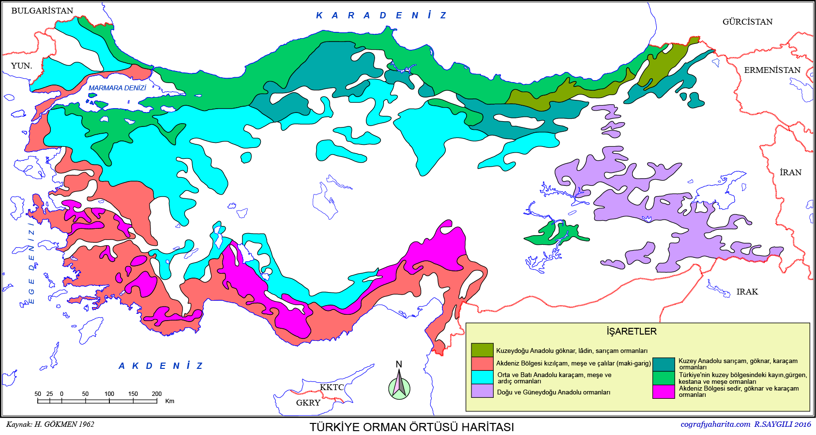

**Şekil 1.** Türkiye Ormanlar Örtüsü

***9. Orman Vejetasyonu II.***

**c. Ege Bölgesi**

Batı kesimde yazları sıcak ve kurak, kışları ılık ve yağışlı geçen Akdeniz iklimi, doğu kesimde karasal etkilerin arttığı bir geçiş ikliminin görüldüğü Ege Bölgesi’nde kuru ormanlar gelişmiştir. Çöküntü alanları arasında yükselen plato ve dağlar üzerinde yayılış gösteren bu ormanları çeşitli çam, meşe ve ardıç türleri temsil eder. Ege Bölgesinde, kuzeyden güneye doğru gidildikçe değişen iklim şartlarına bağlı olarak nemcil türlerin ortadan kalktığı görülür. Önce doğu kayını, daha sonra Anadolu kestanesi artan kuraklık şartlarından etkilenerek sahadan çekilir. Ege Bölgesinde, kuru ormanlar aşağı seviyelerde kızılçam ve yer yer meşe türlerinden meydana gelir. Tahrip olmadığı kesimlerde deniz seviyesinden başlayan, sıcaklık ve ışık isteği yüksek, nem isteği az, kuraklığa dayanıklı, dona hassas bir tür olan kızılçam, kuzeyde 500-600 m.ye, orta kesimde 800-900 m.ye, güneyde ise 1000-1200 m.ye yükselir. Biga yarımadasında, Kazdağı’nın güneye bakan yamaçlarında 500-600 m.ye kadar yayılış gösteren, maki türlerinden oluşan zengin bir orman altı formasyonuna sahip olan kızılçam, güneye doğru devam ederek yayılış gösterir. Palamut meşesi, tüylü meşe, mazı meşesi, saçlı meşe gibi kurakçıl meşe türlerinin de karıştığı kızılçam ormanları üst seviyelerde yerlerini, sıcaklık ve nem istekleri kızılçama oranla az olan karaçama bırakır. Dursunbey, Alaçam Dağları, Madra Dağları, Demirci ve Şaphane Dağları, Nif Dağı, Bozdağlar, Aydın dağları, Beşparmak ve Madranbaba Dağları, Marçal Dağlarının 1000-1200 m. üzerindeki seviyeleri karaçam ormanlarının yayılış alanlarıdır. Karaçamlar arasına karaağaç (*Ulmus* sp.), ardıç (*Juniperus* sp.) ile saçlı meşe, tüylü meşe, mazı meşesi ve Macar meşesi gibi türler karışır. Ege Bölgesinin doğu kesimine doğru meşeler, özellikle palamut meşesi ile ardıçlar topluluklar oluşturmaya başlar. Aydın dağlarının doğu kesimi, Bozdağlar’ın yağmur gölgesinde kalan kuzeydoğu yamaçları, Yukarı Gediz Havzası’nın batıda Gördes, kuzeyde Demirci ve Şaphane Dağları, doğuda Murat Dağı ile güneyde Alaşehir Ovası arasında kalan kesimi, sıcaklık isteği yüksek, nem isteği az, dona hassas, özellikle ilkbahar donlarından önemli ölçüde etkilenen, genellikle kurak ve az yağışlı yerleri tercih eden bir meşe türü olan palamut meşesi (*Q. ithaburensis* subsp. *macropelis*) topluluklarının görüldüğü alanlardır. Ayrıca palamut meşesi topluluklarına Edremit-Bakırçay arasında yer alan Madra Dağı yamaçlarında 550 metreye kadar rastlanır. Ardıçlar ise Denizli, Afyon, Kütahya çevresindeki dağlık sahalarda topluluklar halinde bulunur. Hakim türler boylu (*Juniperus excelsa*), kokar ardıç (*J. foetidissima*) ve katran ardıcı (*J. oxycedrus*)’dır. Ege Bölgesinin doğusunda nemli ve yarı nemli ormanların yayılış alanı Murat Dağı’nın hakim elemanı oluşturan doğu kayını içinde titrek kavak (*Populus tremula*), adi gürgen (*Carpinus betulus*), çınar yapraklı akçaağaç (*Acer platanoides*), İran akçaağacı (*Acer hyrcanum* subsp. *keckianum*), Kafkas ıhlamuru (*Tilia rubra* subsp.*caucasica*), Anadolu kestanesi (*Castanea sativa*), kuş üvezi (*Sorbus torminalis*) en çok görülen türlerdir. Yarınemli ormanların hakim türleri karaçam (*Pinus nigra*), titrek kavak (*Populus tremula*) ve sarıçamdır (*Pinus sylvestris*). Ege Bölgesinde, sıcaklık ve ışık isteği yüksek, nem isteği kızılçama oranla nispeten daha fazla olan, ılıman iklimi ve deniz etkisindeki alanları tercih eden bir çam türü özelliği taşıyan fıstık çamından (*Pinus pinea*) oluşan topluluklar, Kozak kütlesinde, Cuma ovası çevresinde, Bozdağların güneybatı eteklerinde, Beşparmak dağlarının kuzey yamaçlarında, Yatağan ve Bodrum’un batısında bulunur. Bölgenin güney kesiminde, Akçay havzasının yüksek kesimlerinde Lübnan sediri (*Cedrus libani*) toplulukları yer alır. Ege Bölgesinin güneybatı kesiminde Aydın, Muğla, Datça yarımadasının doğu kesimi ve Marmaris çevrelerinde, vadi tabanları ve yamaçlarında yetişme ortamı bulan sığla-günlük (*Liquidambar orientalis*) topluluklarının, Türkiye doğal bitki örtüsünde ayrı bir yeri vardır. Tersiyerdeki ılık ve nemli iklimin kalıntısı olan sığla, Türkiye için relik ve endemik bir tür özelliği taşır. Deniz etkisindeki sıcak kesimleri, nemli toprakları, soğuk ve kuru rüzgârlara karşı korunmuş yerleri seçen sığlalar, saf topluluklar oluşturmakla beraber yer yer kızılçam (*Pinus brutia*) ve maki elemanları yanı sıra doğu kızılağacı (*Alnus orientalis* subsp. *orientalis*), söğüt (*Salix* sp.), karaağaç (*Ulmus* sp.), doğu çınarı (*Platanus orientalis*), dişbudak (*Fraxinus ornus*) gibi nemcil türlerle karışırlar.

**d. Akdeniz Bölgesi**

Yazları kurak ve sıcak, kışları ılık ve yağışlı geçen Akdeniz ikliminin etkisindeki Akdeniz Bölgesinde orman formasyonunun yayılış alanları Toros Dağları ve Amanos Dağları’dır. Yılın yarısına yakın bir kurak devrenin mevcut olduğu bölgede hakim orman formasyonunu kuru ormanlar oluşturur. Ege Bölgesi’nde olduğu gibi, Akdeniz Bölgesi’nde de kuru ormanların alt seviyelerde başlıca elemanını sıcaklık isteği yüksek, yağış isteği az olan kızılçam ve çeşitli meşe türleri meydana getirir. Bu türler yüksek rakımlarda yerlerini sıcaklık isteği daha az olan karaçam, Lübnan sediri (*Cedrus libani*), Toros göknarı (*Abies cilicica*) ile ardıçlara (*Juniperus excelsa*, *J. foetidissima*) bırakır. Tahripten kurtulduğu yerlerde kıyıdan başlayan kızılçamlar, 900-1000 m.ye, yer yer de 1100-1200 m.ye yükselir. Kızılçam ormanlarına çeşitli meşe türleri (mazı meşesi, tüylü meşe, palamut meşesi, saçlı meşe ve yüksek seviyelere doğru Lübnan meşesi) ile ardıç türleri (boylu ardıç, kokar ardıç) karışır. 900-1000 ve yer yer de 1100-1200 m.den itibaren kızılçamlar arasına karışmaya başlayan karaçamlar 1200 m.den sonra hâkim duruma geçer. Karaçamlar, Batı Toroslar’da Çaldağı, Bucak çevresi, Dedegöl ve Geyik Dağları, doğuda Ceyhan ve Seyhan Irmakları’nın yukarı havzalarında, Andırın çevresinde, Amanos Dağları’nda yaygındır. Amanos dağlarında Porsuk (*Taxus baccata*), kayın (*Fagus orientalis*), şimşir (*Buxus sempervirens*), çobanpüskülü (*Ilex aquifolium*), taflan-karayemiş (*Laurocerasus officinalis*) ve boylu gıcır (*Smilax excelsa*) gibi bircok Avrupa-Sibirya elemanı bulunmaktadır (Avcı, 1993). İklim değişimleri yani Kuaterner’in ilk yarısındaki (Pleistosen’deki) buzul (glasyal) ve buzularası (interglasyal) dönemler sonucunda yayılış alanları daralmış ve buradaki korunaklı alanlarda varlıklarını devam ettiren relikt bitkilerdir ve büyük olasılıkla Amanoslar Pleistosen’deki göç rotalarından birisidir. Kıyı kesimine oranla daha nemli ve serin iklim özelliklerinin görüldüğü Toros dağlarının yüksek seviyelerinde yarı nemli ormanlar bulunur. Yarı nemli ormanların önemli bir elemanı, sıcaklık isteği orta derecede, nem isteği yüksek bir tür olan Toros göknarıdır. Toros göknarı, Toros dağlarında batıda Bucak (Burdur), doğuda Andırın (Kahramanmaraş) arasında yayılış gösterir. Kuzeyde Göller yöresinde Dedegöl Dağları’na, doğu kesimde Tahtalı Dağları’nın kuzey yamaçlarına kadar sokulan Toros göknarı, yer yer tahripten kurtulduğu yerlerde 2000 m.ye kadar yükselmekle beraber, genellikle 1200-1800 m.ler arasında bulunur. Çoğunlukla denize bakan yamaçları ve iç kesimlerdeki deniz etkisini alan korunaklı yerleri seçtiği görülür. Toros Dağları’nın yüksek seviyelerinde yayılış gösteren yarı nemli ormanların diğer bir türü, sıcaklık isteği orta, su gereksinmesi az olan Lübnan sediridir. Tahrip sonucu parçalı bir yayılış gösteren Lübnan sediri, Acıpayam-Fethiye körfezi arasında kalan dağlık sahalar üzerinden başlayarak Toros dağları boyunca yer yer daralıp genişleyen sahalar halinde doğuya doğru uzanır. Göksun ve Kahramanmaraş çevrelerinde doğu sınırı Engizek (2815 m.) ve Nurhak Dağları (3081 m) olmak üzere devam eder ve Amanos Dağları’nın orta kesimine orman parçaları halinde sokulur. Ayrıca, Göller Yöresi’ndeki dağlık sahalarda, doğuda Tahtalı Dağları’nda (2700 m.) ve Sultan Dağları’nın kuzey eteklerinde görülür. Akdeniz Bölgesinde, Göller yöresinin batı kesiminde, daha fazla yağış alan Barla Dağı’nın (2799 m.) kuzey ve doğu, Davras Dağı’nın (2635 m.) güney ve doğu yamaçları, Karlık Dağı, Sarıkum Tepe, Bucak kuzeydoğusundaki Asar Tepe kuzey yamaçlarının 1200 m.den yüksek seviyeleri Lübnan sediri ve Toros göknarının hâkim olduğu yarı nemli ormanların yayılış alanıdır. Ihlamur (*Tilia rubra* subsp. *caucasica*), kızılcık, fındık, titrek kavak, üvez (*Sorbus* *torminalis*), kasnak meşesi (*Quercus vulcanica*) gibi türlerin karıştığı bu ormanlar batı kesimde Söğüt Dağları, Salda Gölü’nün kuzeyindeki ve güneyindeki dağlık alanlar ile Burdur Gölü depresyonu güneyindeki Kestel Dağı (2334 m.) üzerinde yerlerini kızılçam, karaçam, ardıç türlerinden oluşan kuru ormanlara bırakırlar. Teke yarımadasında da kıyıdan 1200-1250 m.ye kadar hâkim elemanını kızılçamın oluşturduğu kuru ormanlar yayılış gösterirken, 1200-1250 m.den sonra bu ormanların yerini Lübnan sediri (*Cedrus libani*) ve ardıç (*Juniperus excelsa, J. foetidissima*) türlerinden oluşan yarı nemli ormanlar alır. Elmalı, Korkuteli ve Gölhisar çevresinde, genellikle 1000-1200 m.den yüksek yamaçlar ardıç ve karaçamdan oluşan kuru ormanların yayılış alanıdır. Akdeniz Bölgesinde, sıcaklık isteği yüksek bir ağaç türü olan adi servinin (*Cuppressus sempervirens* var. *horizontalis*) yoğunluk kazandığı yerler, Köprü Çayı, Göksu Vadisi ile Fethiye ve

Kaş çevreleridir. Bu alanlarda kireçtaşları üzerinde açılmış derin ve dik vadilerin tabanlarında ortaya çıkan adi servi 50-100 m. ile 1200 m.ler arasında yer alır. Türkiye’nin relik ve endemik türü olan sığla, Köyceğiz ve Marmaris çevrelerinde, Fethiye Körfezi kıyılarında, Kaş, Kalkan, Acıpayam, Burdur çevrelerinde, Isparta Sütçülerde, Antalya’da Aksu Çayı’nın kollarından ve vadilerde topluluklar oluşturur. Çoğunlukla *Fraxinus angustifolia, Ulmus minor, Salix alba, Pinus brutia, Platanus orientalis, Alnus orientalis* subsp. *orientalis* ve maki türleri ile görülür.

**e. İç Anadolu Bölgesi**

Yazları sıcak ve kurak, kışları sert ve uzun geçen, sıcaklık şartları bakımından karasal iklimin, yağış şartları bakımından step ikliminin özelliklerini taşıyan bir iklimin görüldüğü İç Anadolu Bölgesi’nde ormanlar önemli ölçüde tahribe uğramıştır. Ancak, antropojen step alanları çevresinde karaçam, meşe ve ardıç türlerinden oluşan kuru ormanlar bulunur. Bölgenin batı kesiminde, Sündiken dağlarında (1770 m.) saçlı meşe, tüylü meşe ve ardıç (boylu ardıç, kokar ardıç, katran ardıcı) gibi kurakçıl türler topluluklar meydana getirir. Kızılcahamam ve Ankara çevresindeki tepelerde tüylü meşe (*Quercus pubescens*) ile mazı meşesi (*Q. infectoria*) toplulukları görülür. Bu topluluklar 1100-1300 m.den sonra yerlerini yer yer karaçam topluluklarına bırakır. Kuzeybatı kesimde, Beypazarı, Güdül, Ayaş ve çevrelerinde karaçam ve tüylü meşe toplulukları bulunur. İç Anadolu Bölgesinde belirgin reliefi oluşturan volkanik dağlar, ormanların kalıntılar halinde yer aldığı sahalardır. Karadağ’ın (2288 m.) üzerinde yer alan orman kalıntılarının hâkim cinsi meşe (*Q. pubescens, Q. cerris, Q. infectoria, Q. trojana, Q. vulcanica*) iken, Ereğli kuzeybatısında yükselen Karacadağ (2025 m.) üzerinde yer alan kuru orman toplulukları da palamut meşesi (*Quercus ithaburensis* subsp. *macrolepis*), Makedonya meşesi (*Q. trojana*), tüylü meşe (*Q. pubescens*) ve mazı meşesinden (*Q. infectoria*) meydana gelir. Ayrıca kasnak meşesi (*Quercus vulcanica*) yüksek kesimlerde topluluklar oluşturur. Hasan Dağı’nda (3253 m.) 1300 m.den itibaren hâkim elemanı saçlı meşenin oluşturduğu ormanlar görülür. İç Anadolu Bölgesi’nin en yüksek kütlesi olan Erciyes Dağı’nda (3917 m.) ormanlar parçalar halinde 1100-2500 m.ler arasında yer alır. Bu ormanları oluşturan başlıca türler meşe, titrek kavak ve boylu ardıçtır. Erciyes Dağı’nın kuzey ve güney yamaçlarında iklim elemanlarında görülen bazı farklılıklar ağaç formasyonunda da bir takım farklılaşmalara neden olmuştur. Ardıçlar, Erciyes Dağı’nın sadece güney yamaçlarında yer alırken, meşe ve titrek kavaklar hem kuzey, hem de güney yamaçlarda bulunur. Ayrıca nem isteği daha fazla olan İran akçaağacı (*Acer hyrcanum*), papaz külahı (*Euonymus verrucosus*) ve üvez (*Sorbus torminalis*) gibi türler kütlenin kuzey yamaçlarında yer alır. İç Anadolu Bölgesi’nin güney kesiminde, Toros Dağları’nın kuzeye bakan yamaçları boyunca aşağı seviyelerde meşe, ardıç toplulukları, üst seviyelerde karaçam ormanları, yer yer Toros göknarı ve Toros sediri toplulukları görülür. İç Anadolu’nun güneybatısında, Sultan Dağları’nın kuzeye bakan yamaçlarında kuru ormanlar yayılış gösterir. Yoğun ölçüde tahribe uğramış olan dağın kuzey yamaçlarında karaçam, ardıç ve meşe toplulukları bulunur. Bu alanlar dışında, Yozgat-Çorum arasındaki dağlık alanlarda karaçam ve meşe ormanları, Akdağ madeninin kuzeyi ile Çorum çevresindeki tepelerde meşe toplulukları yer alır. İç Anadolu Bölgesi’nde, sıcaklık isteği az olan bir tür olan sarıçamlardan oluşan kuru ormanlar karasal etkilerin arttığı, kış sıcaklıklarının daha düşük derecede seyrettiği, Yozgat’ın güneydoğusunda Akdağ madeni ve Çayıralan çevrelerinde geniş ormanlar meydana getirir. Kangal’ın kuzeyi ve kuzeydoğusun daki dağlık alanlarda orman parçaları halinde bulunurlar.

**f. Doğu Anadolu ve Güneydoğu Anadolu Bölgesi**

Şiddetli karasal iklimin hüküm sürdüğü, İç Anadolu’ya oranla kışların daha soğuk ve uzun, yağış miktarının daha fazla, sıcaklık farklarının yüksek olduğu Doğu Anadolu Bölgesinde de doğal bitki örtüsü uzun yıllar boyunca büyük ölçüde tahribe uğramıştır. Ormanlara plato ve dağların yüksek kesimlerinde rastlanır. Doğu Anadolu Bölgesi, Türkiye’de orman sınırının en yüksek olduğu bölgedir. Bu bölgede ormanlar 2700-2800 m’ye kadar yükselir. Kuru orman karakterindeki bu ormanların hâkim türlerini kuzeydoğuda sarıçam, diğer kesimlerde meşe ve ardıç oluşturur. Sarıçam ormanları, Sarıkamış, Şenkaya, Göle çevrelerinde, Allahüekber dağlarının 1500 m.den yüksek kesimlerinde, Oltu havzasında Kırdağ ve Akdağ – Köroğlu - Ziyaret Dağları’nda ve Yalnızçam Dağları’nın üzerinde 2000 m.den yüksek kesimlerde yer alır, orman sınırına kadar yükselir. Tortum Gölü yöresinde dağların kuzeye bakan yamaçlarında da sarıçamlar 1300 m.nin üzerindeki seviyelerde bulunur. Doğu Anadolu Bölgesinde meşe ormanları genellikle kurakçıl meşe türlerinden oluşur. Meşe türlerinin yaygın olanları mazı meşesi, palamut meşesi, Doğu Anadolu *palamut meşesi (*Q. ithaburensis subsp. macropelis*),* Lübnan meşesi (*Q. brantii*), saplı meşe (*Q. robur* subsp. *pedunculiflora*), sapsız meşe (*Q. petraea* subsp. *pinnatiloba*) ve İspir meşesi (*Q. macranthera* subsp. *syspirensis*)’dir. Palamut meşesi (*Q. ithaburensis* subsp. *macropelis*) daha çok batı kesimde yayılış gösterir. Pülümür (Tunceli), İspir (Erzurum), Bingöl çevrelerinde İspir meşesi; Malatya, Elazığ, Bingöl, Bitlis Hâkkari çevrelerindeki dağlık sahalarda Doğu Anadolu palamut meşesi; Elazığ, Muş ve Bingöl çevrelerinde saplı ve sapsız meşe; Malatya, Yeşilyurt, Pötürge, Bingöl, Hazar Gölü çevrelerinde yaygındır. Kışları çok uzun ve soğuk yazları az çok yağışlı, karasal iklimin hâkim olduğu yerlerde ve bu iklime geçiş sahaları yetişme ortamı seçen Lübnan meşesi (*Q. brantii*); Karasu-Murat ırmakları arasında kalan sahada, Van Gölü, Siirt, Hakkâri çevrelerinde ve Güneydoğu Toros Dağları’nın çeşitli kesimlerinde bulunur. Doğu Anadolu Bölgesi’nde, meşe ormanları içinde ve çevresinde, yer yer tahripten kurtulmuş ardıç (adi ardıç, boylu ardıç, katran ardıcı) toplulukları yer alır.

Güneydoğu Anadolu Bölgesi’nin alçak kesimlerinde step iklimi, yüksek plato düzlüklerinde karasal iklim hüküm sürer. Yazlar çok sıcak ve kurak, kışlar ise İç Anadolu’ya oranla daha az soğuk geçer. Güneydoğu Anadolu Bölgesi’nde de Toros Dağları’nın güneye bakan yamaçlarında sıcaklık isteği yüksek meşeler ve ardıçlardan oluşan kuru ormanlar görülür. Karacadağ (1919 m.), Midyat Dağları, Raman Dağı, Mazı Dağı, Diyarbakır-Mardin arasında, sıcaklık isteği yüksek, nem isteği az, kuraklığa ve düşük sıcaklıklara dayanıklı Doğu Anadolu palamut meşesi, mazı mesesi, tüylü meşe ve Lübnan meşesinin kalıntılar halinde bulunduğu alanlardır. Bölgenin batısında, Akdeniz etkilerinin sokulduğu Gaziantep ve çevresinde kızılçam toplulukları bulunur. Dicle ve Fırat vadilerinde Fırat kavağı (*Populus euphratica*), söğüt (*Salix triandra*), kamış (*Phragmites* sp.), ılgın (*Tamarix* sp.) toplulukları dikkati çeker.

**10.* Biyocoğrafik Bölgelere Göre Türkiye’nin Orman Vejetasyonu;**

Bilindiği üzere Türkiye başlıca 3 biyocoğrafik bölgenin kesişim noktasında bulunmaktadır. Ülkemizde görülen biyocoğrafik bölgeler; 1. Akdeniz (**Mediterranean**) biyocoğrafik bölgesi 2. İran-Turan (**Irano-Turanian**) biyocoğrafik bölgesi 3. Avrupa-Sibirya (**Euro-Siberian**) biyocoğrafik bölgesidir (Şekil 2). Dünyanın zengin biyocoğrafik merkezlerinden birisi olan ülkemizin floristik ve faunistik yapısı son derece karmaşık bir özellik göstermektedir. Bu karmaşıklık Türkiye’nin bu üç biyocoğrafik bölgesinin bir birleşim yerinde olmasından ve değişiklik gösteren topografik yapısı ile değişik iklim özelliklerinden kaynaklanmaktadır.

**Akdeniz biyocoğrafik bölge** ormanları kurak ve yağışsız yazlar ile yağışlı geçen kışlara uyum sağlamış ağaçların oluşturduğu, yumrulu bitkiler ile kurakçıl karakterde çalı türlerini de ihtiva eden ormanlarıdır. Bu bölge genel olarak Gelibolu yarımadasından başlayıp tüm Ege ve Akdeniz kıyılarını takip ederek, Amanos Dağları’nda son bulmaktadır. Akdeniz ikliminin etkili olduğu bölgelerde orman ekosistemleri toprak, iklim, bitki ilişkilerine bağlı olarak deniz seviyesinden itibaren dağların en yüksek kısımlarına kadar değişik vejetasyon serileri oluştururlar.

**-Sıcak Akdeniz Vejetasyon Katı:** Bu kat 0-500 m.’ler arasında gelişir ve ülkemizde genellikle *Ceratonia siliqua* (Keçi boynuzu), *Olea europaea* (zeytin), *Pistacia lentiscus* (Sakız), *Arbutus andrachne* (Sandal ağacı), *Quercus cocccifera* (Kermes meşesi), *Myrtus communis* (Mersin), *Euphorbia dendroides* (Sütleğen), *Quercus aucheri* (Boz pırnal), *Pinus brutia* (Kızılçam), *P. halepensis* (Halep çamı), *Liquidambar orientalis* (Sığla ağacı) gibi vejetasyon serileriyle karakterize edilir.

***-Asıl Akdeniz Vejetasyon Katı:*** Bu kat 500-1000 m.’ler arasında gelişir ve ülkemizde başlıca *Pinus brutia* (Kızılçam), *P. pinea* (Fıstık çamı), *Laurus nobilis* (Defne), *Quercus ilex* (Pırnal meşesi), *Cupressus sempervirens* (Servi), *Quercus infectoria* subsp. *boissieri* (Mazı meşesi) gibi vejetasyon serileriyle karakterize edilir.

***-*Üst Akdeniz** **Vejetasyon Katı:** Bu kat 1000-1500 m.’lerarasında gelişir ve genellikle yaprak döken meşelerle karakterize edilir. *Quercus cerris* (Saçlı meşe), *Q.* *infectoria* (Mazı meşesi), *Q. frainetto* (Macar meşesi) ve kısmen *Carpinus orientalis* (Gürgen) gibi.

***-*Akdeniz Dağ Vejetasyon Katı:** Bu kat 1500-2000 m.’ler arasında gelişir ve ülkemizde genellikle *Pinus nigra subsp. pallasiana* (Karaçam), *Cedrus libani* (Sedir), *Abies cilicica* (Göknar), *Ostrya carpinifolia* (Kayacık)ve bazen *Pinus sylvestris* (Sarıçam) gibi vejetasyon serileriyle karakterize edilir.

***-Yüksek Dağ Akdeniz Vejetasyon Katı:*** Bu kat 2000 m.’den sonra daimi kar sınırına kadar gelişen vejetasyonu kapsar. Bu katta ülkemizde alt seviyelerde bazı ardıçlar gelişir. Örneğin; *Juniperus excelsa*, *J. foetidissima*, *J. oxycedrus* gibi; üst seviyelerde ise geven türleri *Astragalus angustifolius*, *A. microcephalus*, *Acantholimon echinus* (Kirpi dikeni) ve Graminae’lerin (*Bromus tomentellus*, *Stipa holosericea*, *S. lessingiana*, *Festuca valesiaca* gibi) meydana getirdiği ekorşe çayırlar bulunur.

**İran-Turan biyocoğrafik bölgesi**, kuzeyden Avrupa-Sibirya biyocoğrafik bölgesi, batı ve güneyde Akdeniz biyocoğrafik bölgesi ile çevrilmektedir ve İç Anadolu platolarının çoğu ile Doğu Anadolu platolarını içermektedir. Doğal olarak bu çepeçevre sıra dağlar yağışın büyük bir kısmını keserek iç kesimlere geçişlerini engellemektedir. İran-Turan bölgenin yağış oranı her ne kadar Akdeniz biyocoğrafik bölgesinin yağış oranından önemli sayılacak oranda az olmamakla birlikte; çok şiddetli kış soğukları ve çok düşük yaz nemi ile Akdeniz biyocoğrafik bölgesinden ayrılmaktadır. Ancak, onunla birçok floristik ilişkileri bulunmaktadır. Türkiye’deki İran- Turan biyocoğrafik bölgesi İran ve Orta Asya’da çok belirgin olan step, dağ stepi ve yarı çöl karakteri taşımaktadır. Türkiye’deki İran-Turan biyocoğrafik bölgesi, Gümüşhane-Bayburt yörelerinden, güney batıda Anti-Toros’lara doğru uzanan ve yaklaşık 38. enlemde biri Amanos’lara, öteki Toroslara doğru çatallanan **Anadolu Çaprazı** (Anadolu Diagonali) denilen bir hatla belirgin olarak ikiye ayrılmaktadır. İran-Turan biyocoğrafik bölgesi en geniş biyocoğrafik bölgedir ve Orta Anadolu’dan başlayarak Moğolistan’a kadar uzanır. Buradaki orman ekosistemleri kurak bölge orman ekosistemlerini içerir. Belli başlıları; **İç Anadolu’da Step Ormanları** *Pinus nigra* ssp. *pallasiana*, iç Anadolu platosunu çevreleyen kuzey Anadolu sıradağları, batı Anadolu sıradağları ve güney Anadolu dağları (orta Toroslar)’nın arka kesimlerinde yayılarak stebe sokulmaktadır. Burada karaçam, *Juniperus foetidissima, J. exelca, J. oxycedrus, Quercus cerris, Q. infectoria subsp. boisseri, Q. pubescens, Pyrus eleagnifolia, Sorbus umbellata, Cotaneaster numalaria,  Amygdalis orientalis, Prunus domestica* subsp. *insitita, Crateagus orientalis, C. monogyna, Populus tremula, Colutea cilicica, Genista tinctoria, Chamaecytisus pygmaeus, Berberis vulgaris, B. crataegina, Cistus laurifolius, Viburnum lantana* gibi bitki türleri yayılış yapmaktadır. 800-1500m (Saçlı ve tüylü meşe  Karaçam  Ardıç:) ve Kurak Karaçam  Meşe ve Ardıç Ormanları (Meşeler: <1200m; Karaçam:1000m-1500m; Sarıçam:>1500m). Karaçam, bu bitki türleri ile parçalı ormanlar kurmaktadır. İç Anadolu karaçam ormanlarında atropojen etkilerden dolayı *regresif* (gerileyen) bozulma evreleri görülmektedir. **Doğu Anadolu**’da  *Juniperus* sp. ve yaprağını döken*Quercus* türlerinden oluşan ormanların bozulmasıyla meydana gelmiş çalı yapısında bir vejetasyon bulunur. Bu bölgede antropojen etkilerden dolayı çalı yapısında orman vejetasyonu kalıntıları bulunmakta ve *Juniperus excelsa, Juniperus oxycedrus, Pinus sylvestris, Quercus robur*subsp. *pedunculiflora, Q. brantii, Q. macranthera*subsp. *syspirensis, Q. libani, Q. infectoria* subsp*. boissieri,* *Q. petraea* subsp. *pinnnatiloba,* gibi odunsu taksonlar yayılış yapmaktadır. Doğu Anadolu’nun kuzey bölgesinde, az yağışlı kurak ortamlarında sarıçam ormanları bulunmaktadır. Özellikle bu ormanlarda antropojen etkilerden dolayı bozulmalar görülmektedir. Doğu Anadolu’da Ağrı, Nemrut gibi yüksek dağlarda 2100-2800 m arasında saf veya karışık bodur halde *Populus tremula* ve *Betula pendula* meşcereleri bulunmaktadır.Ayrıca Van civarında relikt *Zelcova carpinifolia* görülmektedir. **Güneydoğu Anadolu** bölgesinde yarı kurak dağlık alanlarda meşelerce zengin ormanlar ve daha alçak yarı kurak dağlık alanlarda antropojenik etki sonucu orman stepi bulunmaktadır. *Juniperus excelsa, Juniperus oxycedrus, Quercus robur*  subsp. *pedunculiflora, Quercus brantii, Q. libani, Q. infectoria*subsp. *boissieri, Q. cerris, Crateagus aronia, Cerasus microcarpa, Amygdalus communis, Amelanchier integrifolia, Rhamnus kurdicus, Pictacia eurycarpa, P. khinjuk, Paliurus spina-christi, Celtis tournefortii, Fraxinus angustifolia* subsp. *syriaca, Anagyris foetida, Betula pendula*gibi odunsu taksonlar bulunmaktadır. Buradaki meşe ormanlarının çoğu tahrip olmuştur. Alçak bölgelerde yazları yağışsız veya az yağışlı stepten yarı çöl karakterine kadar değişen yetişme ortamlarında *Artemisia herba-alba* bitkisinin oluşturduğu step vejetasyonu bulunmaktadır.

**Avrupa-Sibirya** biyocografik bölgesi Kuzey Anadolu’da boydan boya ve Trakya Bölgesi’nin Karadeniz’e bakan kısımlarında uzanmaktadır. En yağışlı iklim bölgesidir  geniş kısmı ormanlarla kaplıdır. Bu bölgede; Yapraklı-ibreli Ormanlar (*Fagus* sp., *Castanea* sp.,  *Carpinus* sp.; 500-1200m)  Nemli-yarınemli İbreli ormanlar (*Pinus nigra*,  *P. sylvestris*, *Picea* sp., *Abies* sp.; 1000-1500m)  *Quercus* ve *Pinus* ormaları (*Quercus* sp.: <1500m; *Pinus nigra*: >600m; *P. brutia*: 400-500m) ile Çalı (maki-yalancı maki) formasyonu göze çarpmaktadır. Trakya ve Batı Karadeniz bölgelerinde taban suyunun yüksek olduğu düz alüvyal alanlarda *Fraxinus angustifolius-Quercus robur-Fagus orientalis* longoz karışık orman ekosistemeleri bulunur. Karadeniz Bölgesi’nde ise sahilden itibaren *Fagus orientalis*,  *Alnus glutinosa*,  *Abies nordmanniana*,  *Pinus sylvestris*,  *Picea orientalis*,  *Carpinus orientalis-Carpinus betulus* (karışık gürgen),  *Castanea sativa*,  *Rhododendron ponticum, Rhododendron luteum*, *Rhododendron ungernii, Rhododendron smirnowii* (orman gülü)  *Rhododendron caucasicum* (beyaz kumar) ve *Betula pendula* orman ekosistemleri bulunur. *Orman veletasyonunu oluşturan ağaçlardan öncelikli gen kaynağı olarak koruması gereken türler; A*bies cilicica* subsp. *isaurica*,  *A. nordmanniana, A. bornmüllleriana, A. equi-trojani, Acer sempervirens, A. hyrcanum, A. monspensulanum, A. tataricum, A. cappodocicum, A. divergens, Alnus glutinosa* subsp. *barbata, A. glutinosa* subsp*. betulaoides, A. glutinosa* subsp*. antitaurica, Alnus orientalis* var. *pubescens, Arceuthos durupacea, Betula pubescens, B. medwediewii, B. browicziana, Buxus sempervirens, Castanea sativa, Cedrus libani, Ceratonia siliqua, Crataegus azarolus, Cupressus sempervirens, Fagus orinetalis, Fraxinus angustifolia, F. excelcior, F. ornus*subsp. *ornus, Juglans regia, Juniperus excelsa, J. foetidissima, Laurus nobilis, Liquidambar orientalis, Olea europae* var. *sylvestris, Pterocarya fraxinifolia, Picea orientalis, Pinus brutia, P . nigra* subsp. *pallasiana, P. pinea, P. halepensis, P. sylvestris, Populus euphratica, Populus tremula, Pyrus eleagnifolia, Quercus aucheri, Q. hartwissiana, Q. macranthera*subsp. *syspirensis, Q. vulcanica, Q. trojani, Taxus baccata, Tilia rubra* subsp*. caucasica, T. argentia, Ulmus leavis, U. minor, U. glabra’*dır. Belirtilen orman ağacı türleri için yayıldıkları doğal alanlarda yerinde (*in-situ*) koruma çalışmaları yapmalı ve gen kaynağı oluşturacak alanlar biyogenetik rezerv olarak ayrılmalıdır.



**Şekil 2.** Türkiye’deki Fitocoğrafik Bölgeler ve Anadolu Diagonali (Davis,1971)

***11. Ağaççık veya çalı vejetasyonu***

Ormanların tahribi sonunda oluşan 3-5 m. boyundaki ağaçların meydana getirdiği bitki formasyonuna ağaççık veya çalı formasyonu denir. Bu formasyon toprak seviyesinden itibaren aynı kalınlıkta bir çok gövdesi bulunan ve fazla boylanmayan (en fazla 5 m.) odunsu bitkilerden oluşur. Türkiye’de iklim şartlarının etkisi altında gelişen başlıca ağaççık veya çalı formasyonları maki formasyonu, garig formasyonu ve psödomaki formasyonudur. Yaygın çalı türlerinin bazıları tabloda verilmiştir.

**Latince Adı Türkçe Adı Familyası**

*Arbutus andrachne* L Sandal/Hartlap *Ericaceae*

*Calycotome villosa* (Poiret) Link Keçiöldüren/Azgan *Leguminosae*

*Capparis ovata* L. Kebere/Kapari/Gevil/Keditırnağı *Capparaceae*

*Ceratonia siliqua* L. Keçiboynuzu/Haraç *Caesalpiniacea*

*Cercis siliquastrum* L. Erguvan/Gelincik *Leguminosae*

*Cistus creticus* L. Pamukçuk/Karahan *Cistaceae*

*Cistus salviifolius* L. Yapraklı laden *Cistaceae*

*Clematis cirrhosa* L. Sarılıcı akasma/ Sarılıcı gülbahar *Ranunculacea*

*Colutea arborescens* L. Patlangaç *Leguminosae*

*Cornus sanguinea* L. Kırmızı yap. kızılcık/Demircik *Cornacea*

*Cotinus coggygria* Scop. Boyacı sumağı/*Anacardiaceae*

*Crataegus monogyna* Jacq. Alıç (sarı meyveli) *Rosaceae*

*Crataegus orientalis* Bieb. Alıç (kırmız meyveli) *Rosaceae*

*Daphne sericea* Vahl. Develik *Thymelaeacea*

*Fraxinus ornus* ssp *cilicica* L. Beyaz çiçekli dişbudak/*Oleaceae*

*Gonocytisus angulatus* (L) *Spach.* Sarısalkım/Deve *Leguminosae*

*Juniperus oxycedrus* L. Katran ardıcı *Cupressaceae*

*Laurus nobilis* L. Defne/Teynel/Har *Lauraceae*

*Malus sylvestris* L. Üvez *Rosaceae*

*Myrtus communis* L. Mersin/Murt *Myrtaceae*

*Olea europea var. oleaster* L. Delice *Oleaceae*

*Origanum majorana* L. Beyaz kekik/Ana baba kokusu *Lamiaceae*

*Ostrya carpinifolia Scop.* Kayacık/Purç/Demir ağacı *Corylaceae*

*Paliurus spina-christi* Mill. Karaçalı/Çaltı *Rhamnaceae*

*Phillyrea latifolia* L. Akçakesme/Kesme *Oleaceae*

*Phlomis armeniaca* Willd. Çobançırası *Lamiaceae*

*Pistacia terebinthus* L. Melengiç/Sakızlak/Çıtlık *Anacardiaceae*

*Pyrus elagrifolia* L Ahlat *Rosaceae*

*Quercus cerris* L. Saçlı meşe *Fagaceae*

*Quercus coccifera* L. Kermes meşesi/Pırnal *Fagaceae*

*Quercus infectoria* ssp. *boissieri* O.Schwarz Ger pelit *Fagaceae*

*Rhamnus alaternus* L. Cehri/Kördiken *Rhamnaceae*

*Rhus coriaria* L. Adi sumak *Anacardiaceae*

*Rubus canescens* DC. Böğürtlen *Rosaceae*

*Smilax aspera* L. Saparna/Gürüz/Sırnaşık *Liliaceae*

*Spartium junceum* L. Katırtırnağı/Adi borcak *Leguminosae*

*Styrax officinalis* L. Tespih çalısı *Styracaceae*

*Thymus capitatus* (L.) Hoffmanns & Link Karabaş kekik *Lamiaceae*

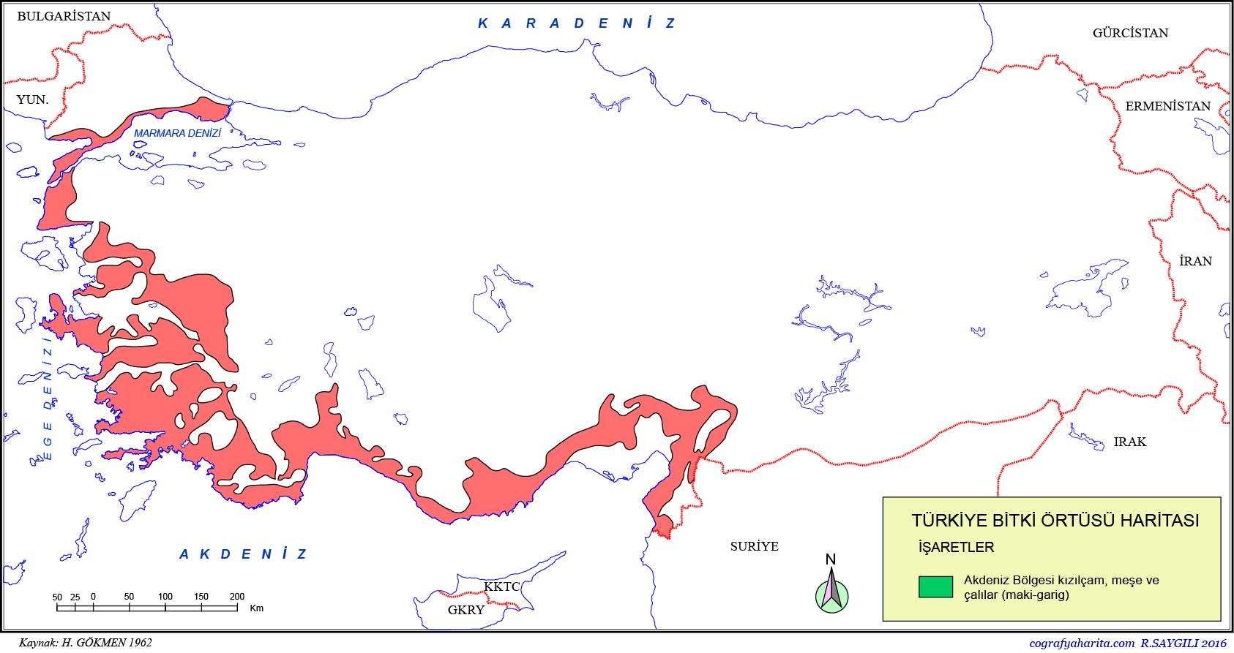

**a. Maki vejetasyonu**

Maki, Akdeniz ikliminin hâkim olduğu sahalarda orman örtüsünün tahribi sonucunda gelişen, 3-5 m. yüksekliğinde, daimi yeşil yapraklı türlerden oluşan bitki formasyonudur. Akdeniz ikliminde yaz kuraklığının şiddetli ve uzun olması, bitkiler üzerinde önemli etkiler yaratır. Bitkilerin yetişme devresi kesintiye uğrar, özümleme zayıflar. Bitkiler bu devreye terleme ile olan su kaybını azaltacak özel şekiller alarak uyum sağlamıştır. Bazı türlerde yapraklar küçülmüş, azalmış, tüysü veya mumsu bir tabaka ile kaplanmış; bazı türlerde ise yapraklar sert, dikensi bir yapı almış veya kaybolmuştur. Bazı türler ise kurak dönemde yapraklarını döker. *Çoğu kurakçıl yapıda olan makinin başlıca elemanları; kocayemiş (*Arbutus unedo*), sandal (*Arbutus andrachne*), akçakesme (*Phillyrea latifolia*), funda (*Erica arborea, E. manipuliflora*), menengiç (*Pistacia terebinthus*), sakız (*Pistacia lentiscus*), mersin (*Myrtus communis*), defne (*Laurus nobilis*), erguvan (*Cercis siliquastrum*), katran ardıcı (*Juniperus oxycedrus*), tesbih (*Sytrax officinalis*), zakkum (*Nerium oleander*), kermes meşesi (*Quercus coccifera*), delice (*Olea europea* var. *sylvestris*), laden (*Cistus* sp.), keçi boynuzu (*Ceratonia siliqua*), pırnal meşesi (*Quercus ilex*) ve boz pırnal meşesi (*Q. aucheri*)’dir. Akdeniz ikliminin karakteristik bitki formasyonu olan maki, Ege Bölgesinde kıyı boyunca ve doğu-batı doğrultulu vadiler boyunca yaygın bir yayılışa sahiptir. Kıyı kesiminde deniz seviyesinden başlayan maki, güney yamaçlarda genellikle, kuzey yamaçlara oranla daha yükseğe çıkar. Kuzey yamaçlarda 650-700 m., güney yamaçlarda 800-900 m., hatta 1000 m.ye kadar yükselir. Bölgenin kuzeyinde daha az çeşitliliğe sahip olan maki, güneye doğru ilerledikçe çeşitlilik kazanır ve pırnal meşesi (*Q. ilex*), keçiboynuzu (*Ceratonia siliqua*), sakız (*Pistacia lentiscus*), mersin (*Myrtus communis*) gibi karakteristik türleri yaygınlaşmaya başlar. Ege Bölgesinde, batı kesimde çok çeşitli türlerden oluşan maki formasyonu, vadi oluklarının doğu kesiminde 4-5 türe düşer. Bunlar; akçakesme, tüylü laden, kermes meşesi ve katran ardıcı gibi makinin en kurakçıl türleridir. Marmara Bölgesi’nde maki, Çatalca-Kocaeli Yarımadaları’nın ve Gemlik Körfezi’nin güney kıyılarında, İznik Gölü’nün kuzeyindeki yamaçlarda, Biga Yarımadası’nın batısında, Gelibolu Yarımadası’nda ve Uludağ’ın güney eteklerinde gelişme gösterir. Akdeniz Bölgesinde, maki formasyonu Teke ve Taşeli platoları kıyılarında, ovalar çevresinde, Toros Dağları’nın güney yamaçlarında, Aksu, Köprü Çay, Manavgat, Göksu, Seyhan, Ceyhan gibi vadilerin yamaçlarında, Mut havzasında ve Adana yöresinde ovalar çevresinde yayılışa sahiptir. Bu sahalarda keçiboynuzu, mersin, sakız, menengiç yaygındır.

Defne

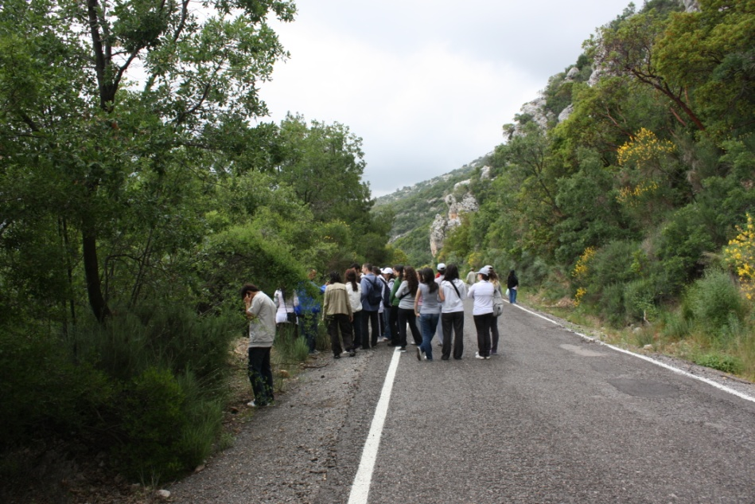



Antalya, Termesos Mili Parkı Korunmuş Maki *Arbutus unedo*

**b. Garig vejetasyonu**

Akdeniz ikliminin hâkim olduğu alanlarda makinin tahribi sonucu oluşan, seyrek ve kısa boylu çalılardan meydana gelen formasyona **garig** formasyonu denir. Maki formasyonunun tahribi ile ortam şartlarının değişmesi, toprak örtüsünün süpürülmesine ve zayıflamasına yol açar. Elverişli yetişme ortamı bulamayan maki elemanlarının çoğu ortadan kalkar. Bu sahalarda iklim ve toprak şartları bakımından seçici olmayan kurakçıl bazı maki türleri gelişir. Türkiye’de, garig formasyonunun, genellikle su tutma kapasitesi az, taşlık, kayalık, volkanik araziler, Paleozoik ve Mesozoik kalkerlerinin yüzeye çıktığı yerlerde geliştiği dikkati çeker. Ege Bölgesinde Ayvalık, Urla, Samsun Dağı’nın güney yamaçları, Bozdağların kuzeyi, Aydın dağlarının güneyi, Yamanlar Dağı’nın güneybatı yamaçları garig formasyonu ile kaplıdır. Akdeniz bölgesinde garig formasyonu, Fethiye, Köyceğiz çevrelerinde, Teke Yarımadası’nda Kumluca-Kemer arasında, Antalya Körfezi kıyılarında, Serik Ovası çevresinde, Taşeli Platosu’nda, Mut Havzası’nda, Anamur, Tarsus, Kozan çevrelerinde, Adana Ovası çevresinde, Toros Dağları yamaçlarında maki formasyonunun tahrip sahalarında görülür. *Yaygın türler; katran ardıcı (*Juniperus oxycedrus*), kermes meşesi (*Quercus coccifera*) akçakesme (*Phillyrea latifolia*), laden (*Cistus* sp.), karaçalı (*Paliurus spina-christi*), abdest bozan (*Sarcopoterium spinosum*), kekik (*Tymus* sp.), lavanta (*Lavandula* sp.), keçiboğan (*Calicotome villosa*), yasemin (*Jasminum fruticans*), *Genista acanthoclada, Ostryris alba, Teucrium polium*’dur.

**c. Psödomaki vejetasyonu**

Akdeniz ikliminin etkisinde olan sahalarda, daha nemli iklim bölgelerine yakın alanlarda, yaz-kış yapraklarını dökmeyen maki türleri arasına kışın yapraklarını döken ağaççık veya çalı türleri karışır. Türkiye’de, Marmara Bölgesi ve Karadeniz kıyılarında Akdeniz ikliminin etkisi ile maki elemanlarının yetişmesine karşılık, Karadeniz ikliminin özelliğine bağlı olarak yaz mevsiminin yağışlı geçmesi nedeniyle kışın yapraklarını döken daha nemcil karakterdeki bitki türleri de yetişme ortamı bulur. Maki elemanları ile kışın yapraklarını döken ağaççık veya çalıların bir arada bulunduğu bitki formasyonuna psödomaki adı verilir. Akdeniz iklimine oranla yetişme devresi kısa olan bu sahalarda, kış mevsiminin kendini hissettirmesi, ağaççık veya çalıların yapraklarının dökülmesine yol açar. *Psödomaki formasyonunu oluşturan başlıca türler, kermes meşesi (*Quercus coccifera*), akçakesme (*Phillyrea latifolia*), katran ardıcı (*Juniperus oxycedrus*), funda (*Erica arborea*), delice (*Olea europea* var. *sylvestris*), laden (*Cistus* sp.), erguvan (*Cercis siliquastrum*), defne (*Laurus nobilis*), böğürtlen (*Rubus fruticosus*), kurtbağrı (*Ligustrum vulgare*), kızılcık (*Cornus mas*), dişbudak (*Fraxinus ornus*), muşmula (*Mespilus germanica*), yabani erik (*Prunus spinosa*), yabani kiraz (*Prunus avium*), yabani elma (*Pyrus malus*), üvez (*Sorbus torminalis*), yabani gül (*Rosa* sp.) ve geyik dikeni (*Crataegus* sp.)’dir. Karadeniz kıyıları boyunca kıyıdan yaklaşık 200-250 m.ye kadar, orman tahribi sonucunda dar bir şerit halinde gelişen psödomaki formasyonu, nemli etkilerin devam ettiği vadiler boyunca iç kısımlara doğru sokulur. Marmara Bölgesi’nde, Karadeniz kıyıları dışında Marmara Denizi’nin güney kıyıları, Biga Yarımadası’nın kuzeyi ve Uludağ’ın kuzeyi psödomaki formasyonunun gelişme ortamı bulduğu başlıca sahalardır.

***12. Ot vejetasyonu***

İklim ve toprak gibi ortam şartlarının ağaç yetişmesine elverişli olmadığı yerlerde, belirli zamanlarda görülen yağışa bağlı olarak yetişen ot cinsinden bitkilerin meydana getirdikleri bitki topluluğuna ot formasyonu denir.

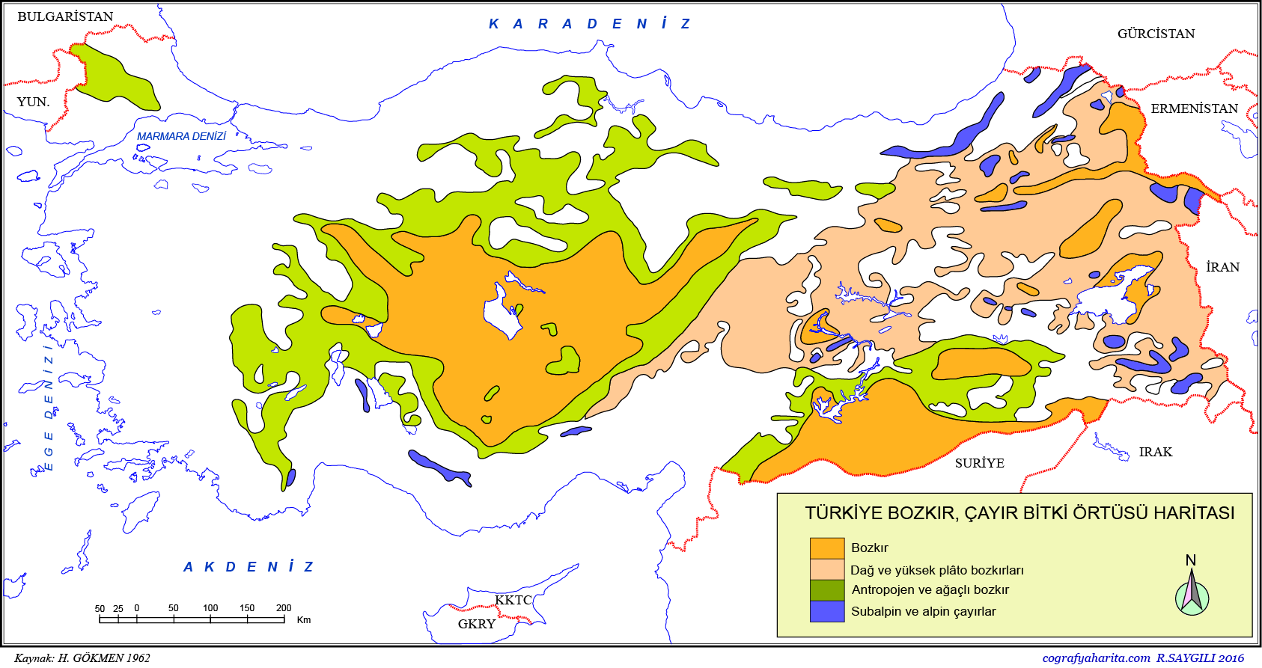

**a. Step vejetasyonu**

Orta kuşağın daha nemli, fakat orman vejetasyonuna imkân verecek kadar yağış alamayan (Yıllık ortalama yağış< 450 mm) kurak karasal iklim bölgelerinde yetişme ortamı bulan ot topluluklarına step vejetasyonu adı verilir. Step türleri yağışlı devrede yetişir. Kurak devrede ortadan kalkar. Bundan dolayı genellikle ephemer (kısa ömürlü) bitkilerdir. Ülkemizde gerçek step sahaları İç Anadolu’da, Tuz Gölü çevresinde ve Güneydoğu Anadolu’da yer alır. Bu sahalar dışında Türkiye’ nin çeşitli kesimlerinde ova, plato ve dağlarda ortaya çıkan step görünüşlü sahalar, orman tahribi sonucunda meydana gelen antropojen step alanlarıdır. İç Anadolu Bölgesi’nde, Tuz Gölü çevresinde, Konya-Ereğli arasında, tuzlu topraklarda halofit bitkiler yayılış gösterir. *Bu steplerin en yaygın bitkilerinden birisi kokulu yavşan (*Artemisia santonicum*)’dır. Yavşan tuzlası çevresinde *Salicornia europaea, Pao bulbosa, Atriplex leavis, Wiedemannia orientalis, Chenopodium botrys, Halimione portulacoides, Suaeda altissisima, Frankenia hirsuta, Hypericum salsugineum* ve *Peganum harmala* gibi çok sayıda step bitkisi yayılış alanı bulur. Göl kenarındaki en tuzlu alanlardaki bazı yerlerde deniz börülcesi (*Salicornia europaea*) birlikler oluşturur. İç Anadolu Bölgesi’nde tuzlu topraklar dışındaki alanlarda kuru ormanların tahribiyle oluşmuş antropojen step sahaları da yer alır. *İç Anadolu Bölgesi’nde step formasyonunu oluşturan başlıca türler yavşan otu (*Artemisia* sp.), sorguç otu (*Stipa* sp.), brom otu (*Bromus* sp.), üzerlik otu (*Peganum harmala*), kekik (*Tymus* sp.), geven (*Astragalus* sp.), sütleğen (*Euphorbia* sp.), yumak (*Festuca valesiaca*), yabani karanfil (*Dianthus* sp.), sığır kuyruğu (*Verbascum* sp.), acı kavun (*Ecballium elaterium*), adaçayı (*Salvia* sp.), deve dikeni (*Carduus nutans*)’dir. Bunlar arasında görülen türler karaçalı (*Paliurus spina-christi*), yabani badem (*Amygdalus* sp.), kapari (*Capparis ovata*), karamuk (*Berberis* sp.), *Genista alhagi*, deniz üzümü (*Ephedra majör*), kuşburnu (*Rosa canina*) yabani yasemin (*Jasminum fruticans*)’dir. İç Anadolu antropojen step alanları çevresinde veya içinde yer alan dağlık sahalarda karaçam, meşe, ardıç ve sarıçam ormanı kalıntılarının bulunması bu alanların kuru ormanlarla kaplı olduğunu, tahrip sonucunda yerini antropojen step formasyonuna bıraktığını gösterir. Doğu Anadolu bölgesinde antropojen step formasyonu ormanların tahrip olduğu yerlerde yaygındır. Bu türlerin başlıcaları geven (*Astagalus* sp.), çoban yastığı (*Acantholimon* sp.), kekik (*Thymus* sp.), yavşan otu (*Artemisia* sp.), kılıç otu (*Stipa* sp.), çakır dikeni (*Gundelia tournerforti*), çörek otu (*Nigella sativa*), gelincik (*Papaver* sp.), üçgül (*Trifolium* sp.), adaçayı (*Salvia* sp.), sığır kuyruğu (*Verbascum* sp.), üzerlik otu (*Peganum harmala*), brom otu (*Bromus* sp.), deve dikeni (*Alhagi pseudoalhagi*), baldıran (*Conium maculatum*), yonca (*Medicago* sp.), kanarya otu (*Senecio vernalis*), sarmaşık (*Convolvulus cantabricus*), bağa (*Plantago* sp.)’dır. Bu türler yağışlı devrede gelişerek çiçek açar, yağışların sona erdiği kurak devrede kuruyarak tohumlarını saçar. 1200-1300 m. yükseltideki Muş Ovası’nda, *Astragalus* sp., *Trifolium* sp., *Achillea* sp., *Bromus* sp., *Stipa* sp. gibi otsu türler görülürken, Erzurum Ovası’nı güneyinde Palandöken Dağları’nın 1950-3000 m. arasında kuzeye bakan yamaçlarında yayılış gösteren step formasyonunun başlıca türlerini geven, brom otu, yumak otu, kekik oluşturur. Güneydoğu Anadolu Bölgesinde, Güneydoğu Toros Dağları’nın güneyinde uzanan plato ve ovalar step formasyonu ile kaplıdır. Viranşehir’ in güneyinden itibaren Ceylanpınar’a doğru çölümsü steplere geçilir. Step sahalarında yaygın olarak görülen türler geven (*Astragalus* sp.), yonca (*Medicago* sp.), üçgül (*Trifolium* sp.), civan perçemi (*Achillea* sp.), deve dikeni (*Alhagi* sp.), brom otu (*Bromus* sp.), boğa dikeni (*Eryngium* sp.), sütleğen (*Euphorbia* sp), düğün çiçeği (*Ranunculus* sp.), kekik (*Thymus* *trifolium*), adaçayı (*Salvia* sp.), salep (*Orchis* sp.), sığır kuyruğu (*Verbascum* sp.)’dur. Bu türler kısa yetişme devrelerini tamamladıktan sonra sapsarı (Boz) bir görünüme neden olur.

**b. Alpin Çayır vejetasyonu**

Alpin çayırlar, iklim şartlarının ağaç yetişmesi için elverişli ortam sunmadığı orman sınırının üzerindeki seviyelerde yayılış gösterir. Türkiye’de, Karadeniz Bölgesinde 2000 m., Marmara Bölgesi’nde 2000/2100 m., Ege ve Akdeniz Bölgeleri’nde 2100 m, İç Anadolu ve Güneydoğu Anadolu Bölgeleri’nde 2400/2500 m., Doğu Anadolu Bölgesi’nde 2700/2800 m.nin üzerindeki seviyeler alpin formasyonun görüldüğü sahalardır. Sıcaklığın ağaç yetişmeyecek kadar düşük değerlerde seyrettiği, yaz mevsimi kısa ve sislerle kaplı, kışın şiddetli fırtınalar ile süpürülen ve yılın büyük kısmında karla örtülü olan bu yüksek sahalarda, ilkbahar, yaz, sonbahar mevsimlerinde açan çeşitli renkteki çiçekleri ile tanınan, yetişme devreleri kısa otsu türler gelişmiştir. *Bu formasyonun hâkim türleri geven (*Astragalus* sp.), çoban yastığı (*Acantholimon* sp.), brom otu (*Bromus* sp.), yumak otu (*Festuca* sp), kekik (*Thymus* sp.), sırımbağı (*Daphne oleides*), yabani salep (*Orchis* sp), düğün çiçeği (*Ranunculus* sp.), üçgül (*Trifolium* sp.), civan perçemi (*Achillea* sp.), deve dikeni (*Eryngium campestre*), adaçayı (*Salvia* sp.), sığır kuyruğu (*Verbascum* sp.), sütleğen (*Euphorbia* sp.), sorguç otu (*Stipa* sp.), *Alyssum* sp., *Draba* sp., *Muscari* sp., *Veronica* sp., *Allium* sp. *Dianthus* sp.’dur. Bazı dağlarda cüce ardıcın da (*Juniperus communis* subsp. *nana*) belirli seviyelere kadar bu topluluğa katıldığı görülür. Daha üst seviyelerde alpin formasyonun yerini yosunlar alır.

*Ülkemizde gerek orman oluşturan ağaç türlerinin çeşitliliği ve gerekse bitkilerin tür zenginliği; Türkiye’de görülen iklim ve toprak tipleri ile yakından ilişkili olmakla beraber, üçüncü zaman sonunda ve özellikle Pleistosen’de meydana gelen iklim değişimleri bu yapıyı daha da çeşitlendirmiştir. İklim değişmeleri, ülkemizin relik ve endemik bitkiler bakımından son derece zengin olmasını sağlamıştır. Flora alanlarında oluşan değişimler bitki topluluklarının yayılış sahalarında önemli değişmelere neden olmuştur. Bazı türlerin alanı genişlerken bazılarında daralmalar ve parçalanmalar meydana gelmiş, bunlara ait relik türler ancak orografik faktörlerin elverişli lokal klima şartları sağladıkları bazı dağlık bölgelerde ve derin vadilerde, Amanos Dağları’ndaki doğu kayını (*Fagus orientalis*), taflan (*Laurocerasus officinalis*), şimşir (*Buxus sempervirens*); Kelkit vadisindeki Lübnan sediri (*Cedrus libani*), kızılçam (*Pinus brutia*), Trabzon hurması (*Diospyro lotus*) ve bazı maki elemanları; Marmaris, Köyceğiz gölü, Fethiye, Kaş, Antalya çevrelerindeki vadi tabanlarında gelişme gösteren günlük-sığla (*Liquidambar orientalis*) gibi korunabilmiştir. Yine kuvvetli relief, izolasyon şartları ve bunların yarattığı lokal klima özellikleri endemik bitki türlerinin ve topluluklarının yerleşmesine de yardımcı olmuştur. Kazdağı’ndaki Kazdağ göknarı (*Abies equi-trojani*), Göller Yöresi ve İç Anadolu’daki volkanik dağlarda görülen kasnak meşesi (*Quercus vulcanica*); Kastamonu, Çorum, Amasya, Sivas, Yozgat, Erzurum, Bingöl çevrelerinde yayılış gösteren İspir meşesi (*Q. macranthera* subsp. *syspirensis*), Datça ve Teke Yarımadaları’ ndaki Datça Hurması (*Phoenix theophrasti*) bunların en güzel örnekleridir. Türkiye’de, özel vejetasyon tipi olarak tanımlanan kumul, jipsikol, ruderal, riparian, turbalık ve kayalık vejetasyonlarıda mevcuttur.

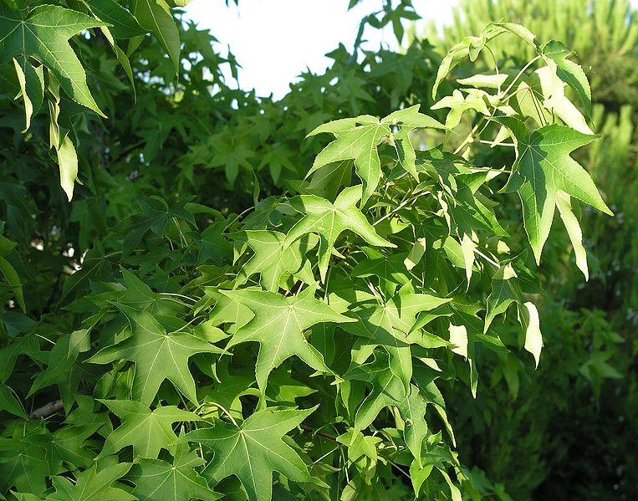

***Liquidambar orientalis*** (Sığla ağacı)

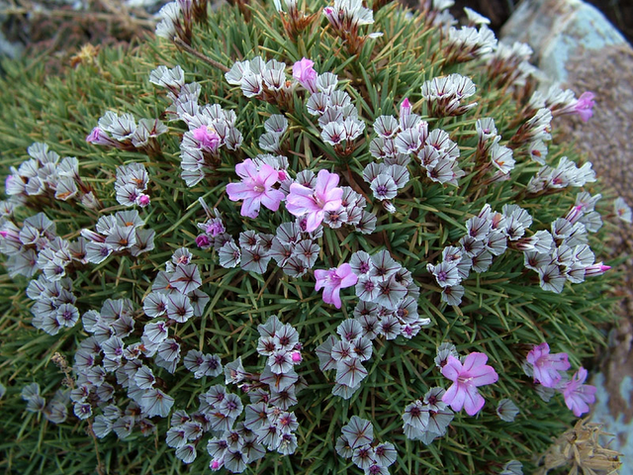

***Acantholimon echinus*** (Kirpi dikeni)

**Kaynaklar**

Adıguzel, N., Byfield, A., Duman, H. , Vural, M. Tuz golu ve stepleri, Türkiye’nin 122 Önemli Bitki Alanı WWF Tur. İstanbul. 2005

Akman, Y., Ketenoğlu, O., Geven, F., Vejetasyon Ekolojisi ve Araştırma Metodları, 283 S., ISBN 975-97436-1-2, Ankara, 2001

Anonymous 2017 http://www.ogm.gov.tr/ekutuphane/Yayinlar/Forests%20of%20TURKEY.pdf

Anonymous 2017 http://www.cografyaharıta.com.

Anonymous 2017 http://tucaum.ankara.edu.tr/wp content/uploads/sites/280/2015/08/semp4_9.pdf

Anonymous 2017 http:// .plantmedia.com.tr/Upload/Files/.../plant

Anonymous 2017 http://ztbb.org/festival/geleneksel-tip-festivali-2014/turkiyenin-endemik-ve-nadir-odunsu-taksonlari-agaclari-ve-calilari/

Atalay, İçi Tetik, M., Yılmaz, Ö., Kuzeydoğu Anadolu’nun Ekosistemleri, Or Araş. Ens, Teknik Bülten Serisi, No 141, Ankara 1985.

Atalay, İbrahim, Türkiye Vejetasyon Coğrafyası, Ege Üniversitesi Basımevi, Bornova - İzmir 1994.

Avcı, Meral. Göller Yöresi (Batı Kesimi) Bitki Coğrafyası, İstanbul Üniversitesi Sosyal Bilimler Enstitüsü, İstanbul 1990.

Avcı, M.. Turkiye’nin flora bolgeleri ve Anadolu Diagonali’ne coğrafi bir yaklaşım, Türk Coğrafya Dergisi 28: 225–248. 1993

Davis, Peter Hadland, Flora of Turkey and East Agean Island, Vol. I-X, Edinburgh 1965-88.

Dönmez, Yusuf, Bitki Coğrafyası, İstanbul Üniversitesi Edebiyat Fakültesi Yayınları, No 3319, İstanbul 1985.

Dönmez, Yusuf, Trakya’nın Bitki Coğrafyası, İstanbul Üniversitesi Coğrafya Enstitüsü Yayını, No 51, İstanbul 1990.

Erinç, Sırrı, Vejetasyon Coğrafyası, İstanbul Üniversitesi Coğrafya Enstitüsü Yayınları, No 92, İstanbul 1977.

Erinç, Sırrı, Klimatoloji ve Metodları, İstanbul Üniversitesi Deniz Bilimleri ve Coğrafya Enstitüsü Yayınları, No 2, İstanbul 1984.

Günal, Nurten,“Liquidambar orientalis’in Güneybatı Anadolu’daki Yayılışında Relief -İklim İlişkileri”,Türk Coğ. Der., 29, İstanbul, s. 175-190. 1994

Günal, Nurten, Türkiye’de Başlıca Ağaç Türlerinin Coğrafi Yayılışları, Ekolojik ve Floristik Özellikleri, ISBN-975-7206-16-4, İstanbul1997..

Günal, Nurten, “Türkiye’de İklimin Doğal Bitki Örtüsü Üzerindeki Etkileri”, Tematik Türk Dergisi , Sayı 1, s. 1-22. İstanbul, 2013

Güngördü, Mutlu, Büyük Menderes-Gökova Körfezi Arasındaki Sahanın Bitki Coğrafyası, Çantay Kitabevi, İstanbul 1999.

Koçman Asaf, Türkiye İklimi, Ege Üniversitesi Edebiyat Fakültesi Yayınları, No 72, İzmir 1993.

Ünaldı, Ülkü Eser, Erciyes Dağının Fiziki Coğrafyası, Çantay Kitabevi, İstanbul 2003.

Yaltırık, Faik. Türkiye Meşeleri Teşhis Kılavuzu, Tarım, Orman ve Köy İşleri Bakanlığı, Orman Genel Müdürlüğü Yayınları, Ankara 1984.

Yaltırık, Faik, Asuman Efe, Dendroloji, İstanbul Üniversitesi Yayınları, No 431, İstanbul 1994.

Zohary, Michael, Geobotanical foundations of the Middle East, Vol. I. II, Stutgart 1973.